СОВЕТ ДЕПУТАТОВ

МУНИЦИПАЛЬНОГО ОКРУГА БЕГОВОЙ

РЕШЕНИЕ

**19.05.2015 № 47-6**

**Об утверждении Положения о Почетном**

**звании «Почётный житель муниципального**

**округа Беговой в городе Москве»**

В целях признания особых заслуг граждан перед населением муниципального округа Беговой в городе Москве (далее – муниципальный округ), поощрения их личной деятельности, направленной на пользу муниципального округа, обеспечения его благополучия и процветания Совет депутатов решил:

1. Учредить Почётное звание «Почётный житель муниципального округа Беговой в городе Москве».
2. Утвердить Положение о Почетном звании «Почётный житель муниципального округа Беговой в городе Москве» (Приложение № 1), описание знака Почетного звания «Почётный житель муниципального округа Беговой в городе Москве» (Приложение № 2) и удостоверения к нему (Приложение № 3).
3. Совету депутатов обеспечить информирование жителей муниципального округа через средства массовой информации о гражданах, удостоенных звания «Почётный житель муниципального округа Беговой в городе Москве».
4. Установить, что лица, ранее удостоенные Почётного звания «Почётный житель муниципального образования Беговое в городе Москве», сохраняют право пользования указанным званием.
5. Признать решение муниципального Собрания внутригородского муниципального образования Беговое в городе Москве № 5-2 от 17.05.2005 «Об утверждении Положения о Почётном звании «Почетный житель муниципального образовании Беговое в городе Москве» утратившим силу.
6. Опубликовать настоящее решение в газете «Муниципальный вестник Беговое» и на официальном сейте муниципального округа Беговой.
7. Контроль за выполнением настоящего решения возложить на главу муниципального округа Беговой Адамова П.А.

**Глава муниципального округа**

**Беговой П.А. Адамов**

Приложение № 1 к решению Совета депутатов № 47-6 от 19.05.2015г.

**Положение о Почётном звании**

**«Почётный житель муниципального**

**округа Беговой в городе Москве»**

1. Почётное звание «Почётный житель муниципального округа Беговой в городе Москве» (далее - звание «Почётный житель») учреждено в целях признания заслуг перед населением муниципального округа Беговой в городе Москве (далее – муниципального округа), поощрения личной деятельности, направленной на пользу муниципального округа, обеспечение его благополучия и процветания.

2. Звание «Почётный житель» может быть присвоено:

• лицам, проявившим себя в общественной, культурной, хозяйственной и благотворительной деятельности на территории муниципального округа;

• лицам, внесшим большой вклад в развитие муниципального округа в иных областях;

• лицам, совершившим мужественные поступки на территории муниципального округа.

3. Звание «Почётный житель» присваивается решением Совета депутатов муниципального округа (далее – Совет депутатов). Звание «Почётный житель» не может присваиваться более одного раза.

4. Звание «Почётный житель» не может присваиваться лицам, имеющим неснятую или непогашенную судимость.

5. Присвоение звания «Почётный житель» главе муниципального округа допускается не ранее чем через один год после прекращения полномочий по первому для них сроку избрания.

6. Присвоение звания «Почётный житель» депутатам Совета депутатов допускается не ранее чем через один год после прекращения их полномочий по первому для них сроку избрания.

7. В течение года может быть присвоено не более пяти званий «Почётный

житель».

8. Предложения о присвоении звания «Почётный житель» вносятся главе

муниципального округа:

• организациями всех форм собственности, осуществляющими свою деятельность на территории муниципального округа;

• гражданами, проживающими на территории муниципального округа, в количестве не менее 50 человек;

• органами исполнительной власти города Москвы;

• депутатами Совета депутатов.

9. Предложение организации подписывается ее руководителем.

10. Предложение граждан подписывается уполномоченными ими представителями. К предложению прилагается протокол собрания граждан, в котором приняло участие не менее 50 человек, с указанием уполномоченных ими представителей, регистрационный лист граждан -участников собрания, содержащий их паспортные данные с указанием места жительства, а также подписи граждан.

11. Предложение органа исполнительной власти города Москвы подписывается его руководителем.

12. Предложение депутата Совета депутатов подписывается депутатом Совета депутатов.

13. Ко всем предложениям прилагается ходатайство о присвоении звания «Почётный житель», оформленное по установленной форме (Приложение № 1). К предложению могут прилагаться и иные материалы, характеризующие личность и заслуги лица, чья кандидатура предлагается к присвоению звания «Почётный житель».

14. По поручению главы муниципального округа, администрация проводит проверку правильности оформления поданных предложений, а также запрашивает правоохранительные органы об отсутствии у лица, чья кандидатура предлагается к присвоению звания «Почётный житель», неснятой или непогашенной судимости.

15. Предложение, поданное с нарушением требований настоящего Положения, возвращается его инициатору с указанием причины возврата.

16. Предложения о присвоении звания «Почётный житель» вносятся Главой

муниципального округа на рассмотрение Совета депутатов.

17. Предложения о присвоении звания «Почётный житель» рассматриваются

Советом депутатов в порядке их поступления. Решение о присвоении звания

«Почётный житель» принимается большинством голосов от общего числа избранных депутатов Совета депутатов и оформляется отдельным решением Совета депутатов.

18. Лицам, удостоенным звания «Почётный житель» вручаются знак и удостоверение к званию «Почётный житель». Вручение производится главой муниципального округа в торжественной обстановке, в присутствии депутатов Совета депутатов.

19. Имена лиц, удостоенных звания «Почётный житель» вносятся в Книгу Почётных жителей муниципального округа, которая постоянно хранится в Совете депутатов. Информация о присвоении звания «Почётный житель» публикуется в местной газете. Вместе с Книгой хранятся копии решений Совета депутатов о присвоении звания «Почётный житель» и наградные листы.

21. Лица, удостоенные звания «Почётный житель», приглашаются главой муниципального округа на все торжественные мероприятия, проводимые органами местного самоуправления на территории муниципального округа.

22. Лица, удостоенные звания «Почётный житель» имеют право публичного

пользования этим званием в связи со своим именем. Это звание не влечет за

собой каких-либо дополнительных прав и обязанностей.

23. Расходы на организацию торжественных мероприятий по случаю присвоения звания «Почётный житель», а также изготовление знаков «Почётный житель» и иных атрибутов связанных с этим званием, ежегодно закладываются в бюджет муниципального округа.

**Форма заявления -**

**ходатайства о присвоении почётного звания**

**«Почётный житель муниципального округа**

**Беговой в городе Москве»**

Ходатайство оформляется на листе формата А4. На лицевой стороне размещаются следующие сведения:

«Ходатайство о присвоении почётного звания «Почётный житель муниципального округа Беговой в городе Москве»

1. Фамилия, имя, отчество.

2. Место работы, занимаемая должность (с точным наименованием организации).

3. Пол.

4. Дата рождения.

5. Место рождения (республика, край, область, округ, город, район, поселок, село, деревня).

6. Образование, ученая степень, ученое звание.

7. Какими государственными и ведомственными наградами награжден (а), даты награждений.

8. Домашний адрес.

9. Характеристика с указанием конкретных заслуг лица, представляемого к

присвоению звания «Почётный житель муниципального округа Беговой».

10.Кандидатура (ФИО) представляется к присвоению звания «Почётный житель муниципального округа Беговой в городе Москве» (указываются сведения об инициаторе (ах) предложения:

• Полное название организации, подпись руководителя.

• Дата собрания граждан, их количество, подписи уполномоченных

граждан.

• Полное название органа исполнительной власти, подпись руководителя.

• ФИО депутата, подпись депутата.)

Подписи уполномоченных лиц или депутата Совета депутатов заверяются главой муниципального округа и печатью администрации.

Приложение № 2 к решению Совета депутатов № 47-6 от 19.05.2015г.

**Описание и эскиз Знака к Почетному**

**званию «Почётный житель муниципального**

**округа Беговой в городе Москве»**

Знак к Почётному званию «Почётный житель муниципального округа Беговой в городе Москве» (далее – Знак) имеет форму золотистого круга диаметром 31 мм. На лицевой стороне Знака нанесены рельефные надписи по кругу сверху – «МУНИЦИПАЛЬНЫЙ ОКРУГ», снизу указывается БЕГОВОЙ. В центре Знака помещено цветное изображение герба муниципального округа Беговой размером 17 мм на 14 мм. В центре оборотной части Знака указывается номер Знака, соответствующий номеру по Книге Почётных жителей муниципального округа. В нижней оборотной части Знака указывается полностью словами наименование субъекта Российской Федерации: «город Москва». По краям оборотной части Знака располагаются две лавровые ветви.

Знак при помощи ушка и кольца соединяется с золотистой колодкой, в центральной части которой на темно-красной эмали помещена золотистая надпись «ПОЧЁТНЫЙ ЖИТЕЛЬ». Нижняя часть колодки образована расходящимися лавровой и дубовой ветвями, окаймляющими центральную часть колодки по бокам. Общий размер колодки составляет 28 мм на 20 мм.

Знак и колодка изготавливаются из томпака.

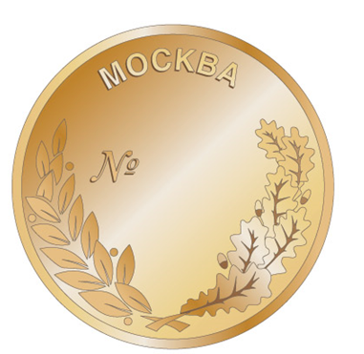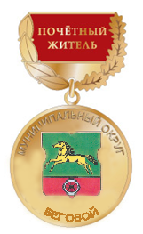

**150 мм**

**Эскиз к удостоверению к Почетному знаку «Почётный житель муниципального округа Беговой в городе Москве»**

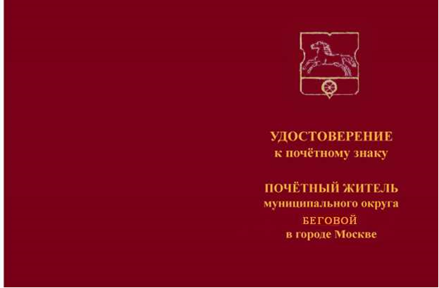

100 мм

ппывыф

150 мм

